Attention Is All You Need
注意力就是你所需要的一切
Ashish Vaswani 等
中文翻译稿，图表按原文内容重排

摘要
主流的序列转导模型通常基于复杂的循环或卷积神经网络，并包含编码器和解码器。表现最好的模型还会通过注意力机制连接编码器与解码器。本文提出一种新的简单网络结构 Transformer，它完全基于注意力机制，彻底舍弃循环和卷积。
在两个机器翻译任务上的实验表明，这些模型质量更高，同时更易并行化，训练所需时间也显著减少。我们的模型在 WMT 2014 英德翻译任务上取得 28.4 BLEU，比此前最佳结果（包括集成模型）高出 2 BLEU 以上。在 WMT 2014 英法翻译任务上，模型在 8 块 GPU 上训练 3.5 天后取得 41.8 BLEU，创造新的单模型最好结果，并且训练成本只是文献中最佳模型的一小部分。Transformer 还成功泛化到英语成分句法分析任务，在有大规模和有限训练数据两种设置下都表现良好。

1. 引言
循环神经网络，尤其是长短期记忆网络和门控循环网络，长期以来都是序列建模和转导问题的主流方法，例如语言建模和机器翻译。围绕循环语言模型与编码器-解码器结构，已有大量工作不断推动性能边界。
循环模型通常沿输入和输出序列的符号位置分解计算。把位置对齐到计算时间步，它们生成一串隐藏状态 ht，每个状态依赖前一隐藏状态 ht-1 以及当前位置输入。由于这种顺序性质，训练样本内部的并行化受到限制；当序列较长时，这种限制尤其明显，因为内存约束会限制跨样本批处理。因子分解技巧和条件计算可以提升效率，但顺序计算这一根本限制仍然存在。
注意力机制已经成为许多序列建模和转导模型的重要组成部分，使模型能够在不考虑输入或输出序列距离的情况下，对依赖关系进行建模。不过，在此前绝大多数情况下，注意力机制仍然与循环网络配合使用。
本文提出 Transformer，这是一种完全避免循环、只依赖注意力机制来建立输入与输出之间全局依赖关系的模型结构。Transformer 允许更多并行化，在 8 块 P100 GPU 上训练 12 小时后即可在翻译质量上达到新的最好结果。

2. 背景
减少顺序计算的目标也是若干扩展神经 GPU、ByteNet 和 ConvS2S 等模型的基础。这些模型都使用卷积神经网络作为基本构件，并在所有输入和输出位置上并行计算隐藏表示。对于任意两个输入或输出位置，所需操作数会随着位置距离增长：ConvS2S 为线性增长，ByteNet 为对数增长。位置越远，学习依赖关系越困难。Transformer 将这种操作数降为常数级，不过代价是由于对注意力加权位置取平均，可能降低有效分辨率；本文通过多头注意力抵消这一影响。
自注意力，又称内部注意力，是一种把同一序列中不同位置联系起来、从而计算序列表征的机制。它已成功用于阅读理解、摘要、文本蕴含和学习任务无关的句子表征等任务。端到端记忆网络也基于循环注意力机制，并在简单语言问答和语言建模任务上表现良好。
据我们所知，Transformer 是第一个完全依赖自注意力来计算输入与输出表征、且不使用序列对齐循环或卷积的转导模型。

3. 模型结构
多数竞争性神经序列转导模型都采用编码器-解码器结构。编码器把输入符号表示序列映射为连续表示序列；解码器随后一次生成一个输出符号。每一步生成时，模型都是自回归的，即此前生成的符号会作为额外输入。
Transformer 遵循这一总体结构，但编码器和解码器都使用堆叠的自注意力层与逐位置全连接层。图 1 展示了编码器和解码器两部分。
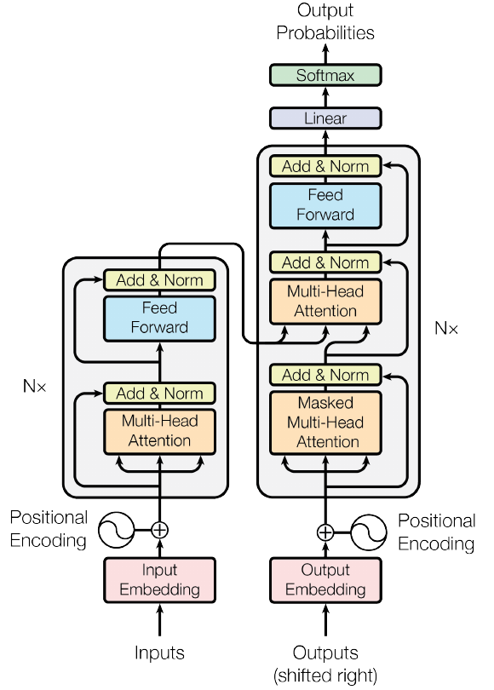
图 1. Transformer 模型结构。左侧为编码器，右侧为解码器。

3.1 编码器和解码器堆栈
编码器：编码器由 N=6 个相同层堆叠而成。每一层包含两个子层：第一个是多头自注意力机制，第二个是简单的逐位置全连接前馈网络。每个子层外都有残差连接，随后进行层归一化。因此，每个子层的输出可表示为 LayerNorm(x + Sublayer(x))。为便于残差连接，模型中所有子层以及嵌入层的输出维度均为 d_model=512。
解码器：解码器同样由 N=6 个相同层堆叠而成。除每个编码器层中的两个子层外，解码器还插入第三个子层，对编码器堆栈的输出执行多头注意力。与编码器类似，解码器也在每个子层外使用残差连接与层归一化。此外，解码器中的自注意力子层被修改为不能关注后续位置。结合输出嵌入右移一位的做法，可确保位置 i 的预测只依赖小于 i 的已知输出。

3.2 注意力
注意力函数可以描述为：把一个查询以及一组键-值对映射到一个输出，其中查询、键、值和输出都是向量。输出是值的加权和，每个值的权重由查询与对应键之间的兼容性函数计算得到。
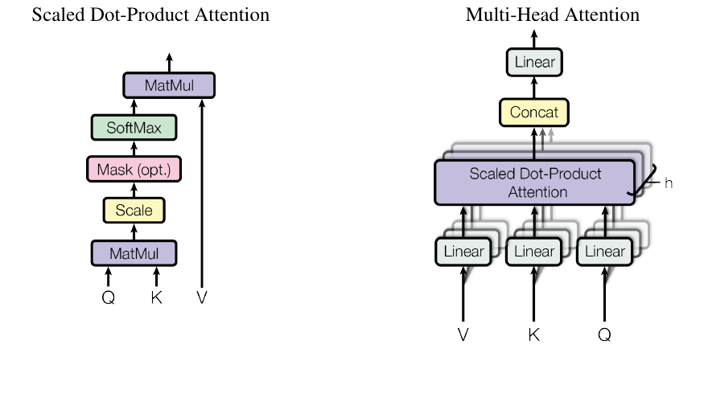
图 2. 左：缩放点积注意力。右：多头注意力由多个并行运行的注意力层组成。

3.2.1 缩放点积注意力
本文的注意力称为“缩放点积注意力”。输入包括维度为 dk 的查询和键，以及维度为 dv 的值。我们计算查询与所有键的点积，将每个点积除以 sqrt(dk)，再应用 softmax 得到值上的权重。在实践中，多个查询会被打包为矩阵 Q，键和值分别打包为矩阵 K 和 V。输出计算如下：
Attention(Q, K, V) = softmax(Q K^T / sqrt(dk)) V
常用注意力函数有加性注意力和点积注意力。二者理论复杂度相近，但点积注意力在实践中更快且更节省空间，因为它可以利用高度优化的矩阵乘法代码。当 dk 较大时，点积幅值会增大，把 softmax 推入梯度极小的区域；因此本文用 1/sqrt(dk) 对点积进行缩放。

3.2.2 多头注意力
与其使用 d_model 维的键、值和查询执行单个注意力函数，我们发现更有利的做法是将查询、键和值分别通过不同的学习线性投影映射 h 次，得到 dk、dk 和 dv 维表示。随后在每个投影版本上并行执行注意力函数，产生 dv 维输出。把这些输出拼接后再投影一次，得到最终结果。
多头注意力使模型能够同时关注不同位置、不同表示子空间中的信息。若只使用单个注意力头，这些信息会被平均，从而削弱表达能力。本文使用 h=8 个并行注意力头；每个头中 dk=dv=d_model/h=64。

3.2.3 注意力在模型中的应用
Transformer 以三种方式使用多头注意力。第一，在编码器-解码器注意力层中，查询来自前一个解码器层，键和值来自编码器输出，使解码器每个位置都能关注输入序列所有位置。第二，编码器包含自注意力层，键、值、查询都来自前一编码器层。第三，解码器同样包含自注意力层，但会通过掩码阻止每个位置关注后续位置，从而保持自回归性质。

3.3 逐位置前馈网络
除注意力子层外，编码器和解码器中的每一层都包含一个全连接前馈网络。该网络独立且相同地作用于每个位置，由两个线性变换和中间 ReLU 激活组成：FFN(x)=max(0, xW1+b1)W2+b2。虽然不同位置使用相同变换，但不同层使用不同参数。输入和输出维度均为 d_model=512，内层维度为 d_ff=2048。

3.4 嵌入与 Softmax
与其他序列转导模型类似，我们使用学习得到的嵌入将输入符号和输出符号转换为 d_model 维向量。模型还使用学习得到的线性变换与 softmax，将解码器输出转换为下一个符号的预测概率。在本文模型中，两个嵌入层和 softmax 前线性变换共享相同权重；嵌入权重会乘以 sqrt(d_model)。

3.5 位置编码
由于模型不包含循环和卷积，为了让模型利用序列顺序信息，必须注入关于 token 绝对或相对位置的信息。本文把位置编码加入编码器和解码器底部的输入嵌入。位置编码与嵌入具有相同维度 d_model，因此可以直接相加。
本文使用不同频率的正弦和余弦函数作为位置编码：PE(pos,2i)=sin(pos/10000^(2i/d_model))，PE(pos,2i+1)=cos(pos/10000^(2i/d_model))。这种选择使模型可以方便地学习相对位置关系，因为对任意固定偏移 k，PE(pos+k) 可表示为 PE(pos) 的线性函数。我们也尝试了学习式位置嵌入，结果几乎相同；但正弦版本可能更容易外推到训练时未见过的更长序列。

4. 为什么使用自注意力
本节比较自注意力层与循环层、卷积层在将一个变长符号表示序列映射为另一个等长序列时的表现。比较关注三个方面：每层总计算复杂度、可顺序化的最少操作数，以及网络中任意两个输入/输出位置之间的最大路径长度。路径越短，学习长距离依赖越容易。
层类型 | 每层复杂度 | 顺序操作 | 最大路径长度
自注意力 | O(n^2 d) | O(1) | O(1)
循环 | O(n d^2) | O(n) | O(n)
卷积 | O(k n d^2) | O(1) | O(log_k n)
受限自注意力 | O(r n d) | O(1) | O(n/r)

表 1. 不同层类型的最大路径长度、每层复杂度和最少顺序操作数。n 为序列长度，d 为表示维度，k 为卷积核大小，r 为受限自注意力邻域大小。
当序列长度 n 小于表示维度 d 时，自注意力层比循环层更快，这正是机器翻译中常见的情况。对于很长序列，可把自注意力限制在以当前位置为中心、大小为 r 的邻域中，以提高计算性能，但最大路径长度会变为 O(n/r)。
卷积层若核宽 k<n，无法连接所有输入和输出位置，需要堆叠多个卷积层；普通卷积需要 O(n/k) 层，可分离卷积也会提高路径长度。相比之下，自注意力具有更直接的长距离建模能力。另一个好处是，自注意力可能产生更具可解释性的模型；论文附录展示了多个注意力头学到的句法和语义关系。

5. 训练

5.1 训练数据与批处理
训练使用标准 WMT 2014 英德数据集，约 450 万个句对；句子用 byte-pair encoding 编码，共享源端和目标端词表约 37000 个 token。英法任务使用更大的 WMT 2014 英法数据集，约 3600 万个句对，token 被划分为 32000 个 word-piece 词表。句对按近似长度分批，每个训练批包含约 25000 个源 token 和 25000 个目标 token。

5.2 硬件与训练计划
模型在一台配有 8 块 NVIDIA P100 GPU 的机器上训练。基础模型每一步约 0.4 秒，训练 100000 步约 12 小时。大模型每一步约 1 秒，训练 300000 步约 3.5 天。

5.3 优化器
使用 Adam 优化器，参数 beta1=0.9、beta2=0.98、epsilon=1e-9。学习率按如下公式变化：lrate = d_model^(-0.5) * min(step_num^(-0.5), step_num * warmup_steps^(-1.5))。这意味着训练前 warmup_steps 步学习率线性增加，之后按步数平方根倒数衰减。本文使用 warmup_steps=4000。

5.4 正则化
本文采用三种正则化。第一，在每个子层输出被加入子层输入并归一化之前使用 dropout，同时也对编码器和解码器中嵌入与位置编码的和使用 dropout。基础模型中 Pdrop=0.1。第二，训练期间使用值为 0.1 的标签平滑；这会使困惑度变差，因为模型学得更不确定，但会提升准确率和 BLEU 分数。

6. 结果

6.1 机器翻译
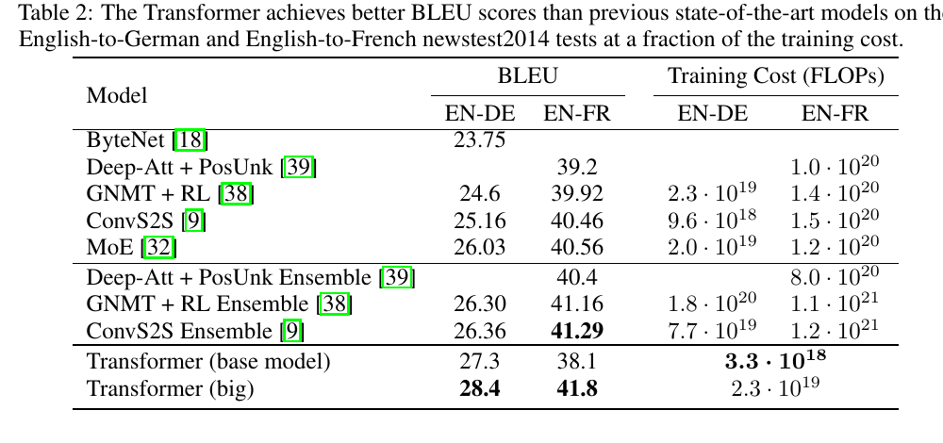
表 2. Transformer 在英德和英法 newstest2014 测试上，以更低训练成本取得优于此前最佳模型的 BLEU 分数。
在 WMT 2014 英德翻译任务上，大 Transformer 模型超过此前最佳报告模型（包括集成模型）2.0 BLEU 以上，达到新的最好 BLEU 28.4。该模型配置列于表 3 底部，训练用 8 块 P100 GPU 花费 3.5 天。即便基础模型也超过了所有此前发布的模型和集成模型，而且训练成本仅为竞争模型的一小部分。
在 WMT 2014 英法翻译任务上，大模型达到 41.0 BLEU，超过此前所有发布的单模型结果，训练成本不到此前最好模型的四分之一。基础模型使用最后 5 个 checkpoint 的平均；大模型使用最后 20 个 checkpoint 的平均。推理时使用 beam size=4 和长度惩罚 alpha=0.6。

6.2 模型变体
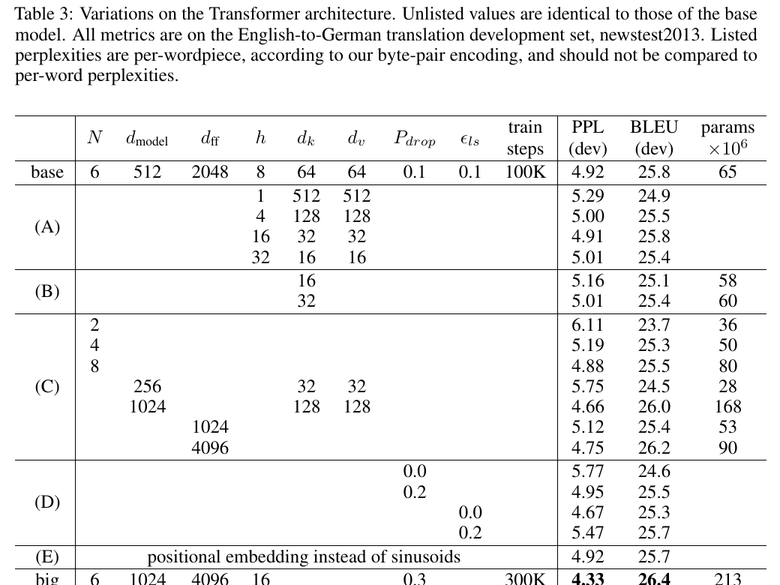
表 3. Transformer 结构变体。未列出的值与基础模型相同，所有指标均为英德 newstest2013 开发集结果。
为了评估 Transformer 各组件的重要性，作者以基础模型为起点做多种改变，并在英德开发集上测量性能。表 3 的 A 行改变注意力头数量以及键和值的维度，并保持计算量不变。单头注意力比最佳设置低 0.9 BLEU，头数过多时质量也会下降。
B 行表明，减小注意力键大小 dk 会损害模型质量，说明兼容性判断并不简单，可能存在比点积更精细的兼容函数。C 和 D 行显示，更大的模型效果更好，dropout 对避免过拟合很有帮助。E 行把正弦位置编码替换为学习式位置嵌入，结果与基础模型几乎相同。

6.3 英语成分句法分析
解析器 | 训练设置 | WSJ 23 F1
Vinyals & Kaiser et al. (2014) | 仅 WSJ，判别式 | 88.3
Petrov et al. (2006) | 仅 WSJ，判别式 | 90.4
Zhu et al. (2013) | 仅 WSJ，判别式 | 90.4
Dyer et al. (2016) | 仅 WSJ，判别式 | 91.7
Transformer (4 layers) | 仅 WSJ，判别式 | 91.3
Transformer (4 layers) | 半监督 | 92.7
Luong et al. (2015) | 多任务 | 93.0
Dyer et al. (2016) | 生成式 | 93.3

表 4. Transformer 能良好泛化到英语成分句法分析。结果为 WSJ 第 23 节 F1。
为了评估 Transformer 是否能泛化到其他任务，作者在英语成分句法分析上做实验。该任务具有强结构约束，输出明显长于输入；此外，RNN 序列到序列模型在小数据设置下难以达到最好结果。实验使用一个 4 层 Transformer，在 WSJ Penn Treebank 约 4 万句上训练，也在约 1700 万句的半监督设置下训练。
结果显示，即便没有针对任务进行大量调参，Transformer 也取得了很强表现。与 RNN 序列到序列模型相比，Transformer 在仅使用 4 万句 WSJ 训练集时也超过 BerkeleyParser。

7. 结论
本文提出 Transformer，这是第一个完全基于注意力的序列转导模型，用多头自注意力取代了编码器-解码器结构中最常用的循环层。
在翻译任务上，Transformer 相比基于循环或卷积层的结构训练显著更快。在 WMT 2014 英德和英法任务上，模型取得新的最好结果；在英德任务上，最佳模型甚至超过此前所有报告的集成模型。
作者认为基于注意力的模型前景广阔，并计划将其应用到文本之外的输入和输出模态，同时研究局部、受限注意力机制，以高效处理图像、音频和视频等大规模输入输出。减少生成过程中的顺序性也是未来研究目标之一。训练和评估代码已发布在 https://github.com/tensorflow/tensor2tensor。

附录：注意力可视化
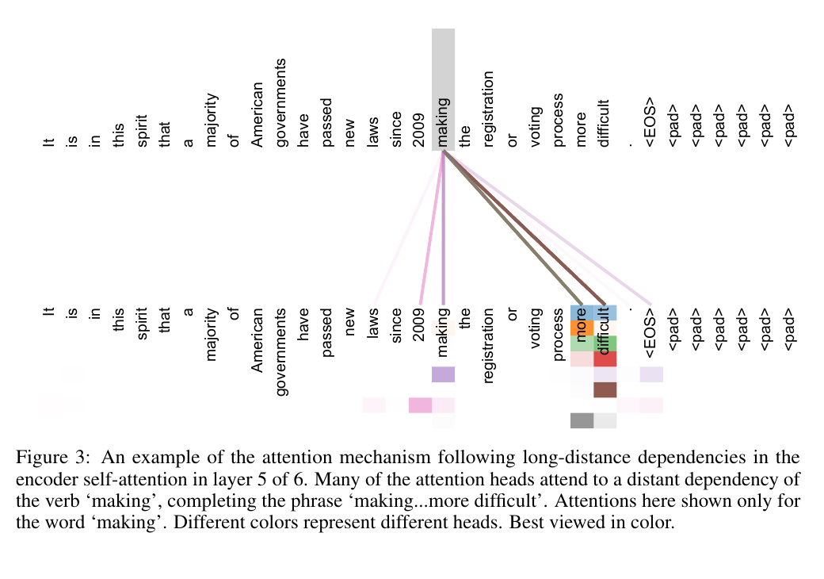
图 3. 编码器第 5 层自注意力中跟踪长距离依赖的示例。许多注意力头关注动词 making 的远距离依赖，构成短语 making ... more difficult。不同颜色代表不同注意力头。
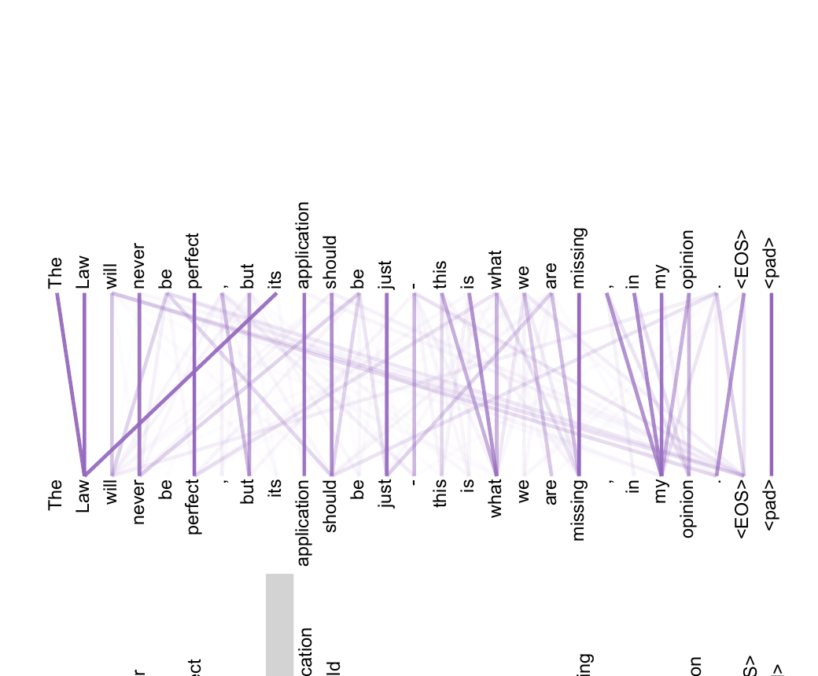
图 4. 第 5 层中的两个注意力头似乎参与照应消解。上图关注 The Law 与 its application 之间的关系，下图关注 Law 与 its。
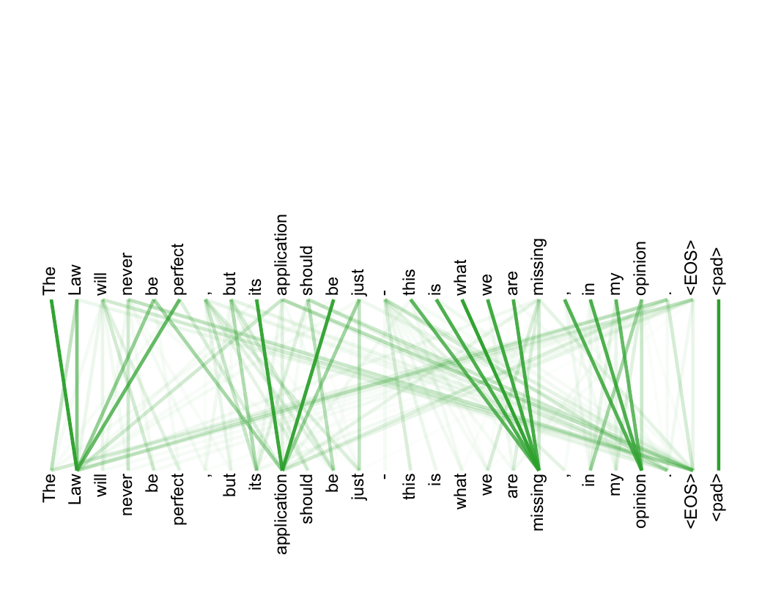
图 5. 许多注意力头呈现出与句子结构相关的行为，模型似乎能学习到一定句法和语义关系。

参考文献
[1] Jimmy Lei Ba, Jamie Ryan Kiros, and Geoffrey E. Hinton. Layer normalization. arXiv:1607.06450, 2016.
[2] Dzmitry Bahdanau, Kyunghyun Cho, and Yoshua Bengio. Neural machine translation by jointly learning to align and translate. CoRR, 2014.
[3] Denny Britz, Anna Goldie, Minh-Thang Luong, and Quoc V. Le. Massive exploration of neural machine translation architectures. CoRR, 2017.
[4] Jianpeng Cheng, Li Dong, and Mirella Lapata. Long short-term memory-networks for machine reading. arXiv:1601.06733, 2016.
[5] Kyunghyun Cho et al. Learning phrase representations using RNN encoder-decoder for statistical machine translation. CoRR, 2014.
[6]-[40] 其余参考文献沿用原文编号与英文题名，以便与正文引用保持一致。

